E-Mail-Signaturvorlagen 2020

- GIBS
Vorname Nachname
Berufsfachschullehrer/-in
BBZ Olten
Gewerblich-Industrielle Berufsfachschule GIBS
Aarauerstrasse 30
4601 Olten
Telefon 062 311 83 83 (direkt xx xx)
vorname.nachname@bbzolten.ch
bbzolten.so.ch

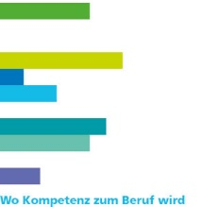

- GSBS
Vorname Nachname
Berufsfachschullehrer/-in
BBZ Olten
Gesundheitlich-Soziale Berufsfachschule GSBS
Ziegelstrasse 4
4632 Trimbach
Telefon 062 311 97 00 (direkt xx xx)
vorname.nachname@bbzolten.ch
bbzolten.so.ch

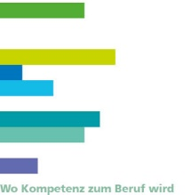

- HFPO
Vorname Nachname
Berufsfachschullehrer/-in
BBZ Olten
Höhere Fachschule Pflege HFPO
Ziegelstrasse 4
4632 Trimbach
Telefon 062 311 97 00 (direkt xx xx)
vorname.nachname@bbzolten.ch
bbzolten.so.ch

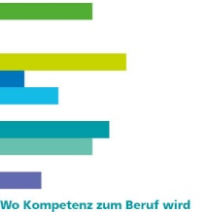

- KBS
Vorname Nachname
Berufsfachschullehrer/-in
BBZ Olten
Kaufmännische Berufsfachschule KBS
Aarauerstrasse 30
4601 Olten
Telefon 062 311 82 00 (direkt xx xx)
vorname.nachname@bbzolten.ch
bbzolten.so.ch



- EBZ
Vorname Nachname
Berufsfachschullehrer/-in
BBZ Olten
Erwachsenenbildungszentrum EBZ
Aarauerstrasse 30
4601 Olten
Telefon 062 311 82 33 (direkt xx xx)
vorname.nachname@bbzolten.ch
bbzolten.so.ch

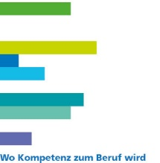

- BBZO Direktion und Administration
Vorname Nachname
Funktion
BBZ Olten
Berufsbildungszentrum
Aarauerstrasse 30
4601 Olten
Telefon 062 311 83 83 (direkt xx xx)
vorname.nachname@dbk.so.ch
bbzolten.so.ch

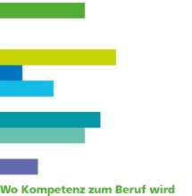

Das Doktorat als akademischer Titel ist Teil des Namens und kann vorangestellt werden: Dr. Monika Musterfrau.
Bitte die dem Geschlecht entsprechende Form ausschreiben.

